ĐỒ ÁN 1
THIẾT KẾ PHẦN CỨNG TĂNG TỐC AUTOENCODER KHỬ NHIỄU ẢNH TRÊN FPGA
Giảng viên hướng dẫn: TS. Phạm Hoài Luân
Sinh viên thực hiện: Lương Ngọc Đại – 23520215

Quy trình Chuyển đổi Weights (Python to C++)
Sau khi huấn luyện mô hình Autoencoder bằng TensorFlow/Keras, trọng số được lưu dưới dạng file .h5.
Đồ án sử dụng Python kết hợp thư viện h5py để trích xuất: Kernel weights, Biases cho từng layer convolution (conv1,conv2, conv3, conv_out)
Các giá trị được xuất ra thành các file header (.h) riêng biệt, conv1_weights.h, conv2_weights.h… và một file tổng hợp. Việc xuất riêng từng layer giúp thuận tiện cho quá trình ánh xạ phần cứng trong HLS.
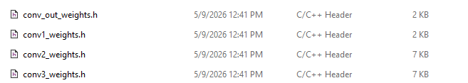
Để HLS truy cập bộ nhớ hiệu quả hơn, đồ án chuyển sang định dạng [output_channel][input_channel][kH][kW] lấy từ tool Py2c. Cách lưu trữ này đảm bảo khi vòng lặp ngoài cùng duyệt theo oc, các phần tử kernel được đọc tuần tự từ bộ nhớ, giúp HLS tổng hợp pipeline hiệu quả hơn.
Tạo bộ dữ liệu kiểm thử bằng python
Để đánh giá độ chính xác sau khi chuyển đổi sang C++, đồ án sử dụng Python để tạo bộ dữ liệu kiểm thử gồm 100 ảnh MNIST.
Quy trình:
- Đọc ảnh MNIST
- Thêm nhiễu Gaussian
- Lưu: ảnh gốc, ảnh nhiễu và kết quả từ model Python
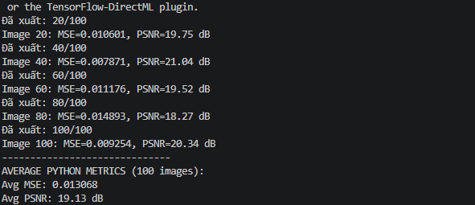
Mục đích bộ test được dùng để:
- So sánh Python và C++
- Đánh giá sai số sau lượng tử hóa
- Tính PSNR
- Kiểm tra tính đúng đắn của mô hình HLS
Xây dựng code C++ baseline (floating-point)
Ban đầu, mô hình được xây dựng bằng floating-point (float) nhằm đảm bảo tính đúng đắn trước khi tối ưu phần cứng.
Mô hình được tổ chức theo kiến trúc class Denoiser với 6 layer (conv2d_1 , maxpool, conv2d_2 , upsample, conv2d_3,conv2d_out) và dùng nhiều buffer trung gian được khai báo độc lập cho từng layer và các vòng lặp chưa được tối ưu.
Ở giai đoạn này chưa áp dụng bất kỳ chỉ thị tối ưu HLS nào, chỉ nhằm đảm bảo tính đúng đắn khi so sánh với kết quả Python.
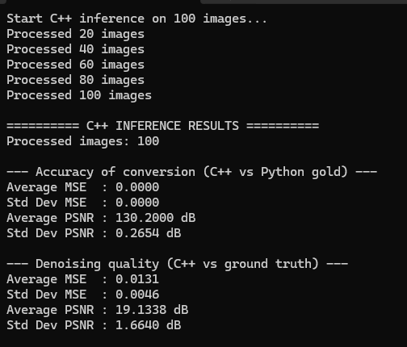
Chuyển sang fixed-point
Lý do sử dụng fixed-point, FPGA xử lý fixed-point hiệu quả hơn floating-point vì:
- Giảm DSP usage
- Giảm LUT usage
- Giảm BRAM usage
- Tăng khả năng tổng hợp phần cứng
Do đó đồ án sử dụng typedef ap_fixed<16,6> fixed_t. Định dạng này cung cấp 10 bit cho phần phân số, đảm bảo sai số làm tròn cực thấp so với mô hình Python (thể hiện qua kết quả PSNR đạt mức lý tưởng trong C-Simulation). Việc dùng 16-bit thay vì 32-bit giúp giảm 50% mức tiêu thụ tài nguyên bộ nhớ BRAM.
Sau khi chuyển sang fixed-point, ảnh đầu ra gần giống phiên bản floating-point, sai số tăng nhẹ, PSNR giảm không đáng kể
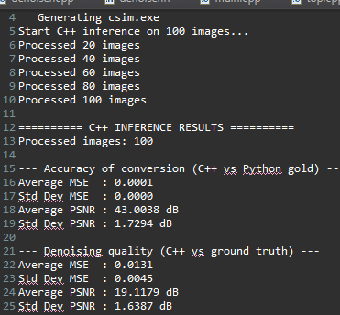
Kết quả cho thấy ap_fixed<16,6> phù hợp cho bài toán khử nhiễu ảnh MNIST.
Quá trình tối ưu hóa với HLS bằng cách tái cấu trúc và thêm pragma cơ bản
Tái cấu trúc vòng lặp theo pattern Py2C: Thay vì loop theo thứ tự h → w → oc (gây access kernel không liên tục), đồ án sử dụng thứ tự oc → h → w theo đúng pattern của tool Py2C:
for (int n = 0; n < OC; n++) { // output channel ngoài cùng
for (int x = 0; x < H; x++) {
for (int y = 0; y < W; y++) {
#pragma HLS PIPELINE II=1
// kernel[n*IC*KH*KW + k*KH*KW + i*KW + j] — access liên tục
}
}
}
Cấu trúc này đảm bảo index kernel tăng tuyến tính, HLS có thể đọc burst từ BRAM mà không cần nhiều port.
Hàm kích hoạt Sigmoid: Hàm sigmoid ở layer output được thay thế từ dạng float sang fixed-point hoàn toàn để cải thiện Fmax:
inline fixed_t sigmoid(fixed_t x) {
fixed_t x_in = (x > fixed_t(7.0)) ? fixed_t(7.0) :
(x < fixed_t(-7.0)) ? fixed_t(-7.0) : x;
ap_fixed<32,16> exp_val = hls::exp(-(ap_fixed<32,16>)x_in);
ap_fixed<32,16> result = ap_fixed<32,16>(1) / (ap_fixed<32,16>(1) + exp_val);
return fixed_t(result);
}
Việc loại bỏ chuyển đổi qua domain float rút ngắn critical path, giúp Fmax tăng từ 64 MHz lên 136.99 MHz.
Shared buffer: Thay vì tạo buffer riêng cho từng layer, đồ án sử dụng hai buffer dùng chung:buffer_A, buffer_B
input → conv2d_1 → maxpool → conv2d_2 → upsample → conv2d_3 → conv2d_out → output ↕ buffer_A ↕ buffer_B ↕ buffer_A ↕ buffer_B ↕ buffer_A ↕
buffer_A[28][28][8] và buffer_B[28][28][8] được tái sử dụng luân phiên cho các layer, tiết kiệm BRAM so với cấp phát buffer riêng cho từng layer, tái sử dụng tài nguyên phần cứng, đơn giản hóa kiến trúc HLS
Đồ án thử nghiệm nhiều bộ pragma khác nhau như(INLINE recursive, PIPELINE II=1, UNROLL, ARRAY_PARTITION,…) để tìm điểm cân bằng giữa: Latency và tài nguyên (DSP, LUT, FF, BRAM)
Tìm điểm cân bằng tối ưu
Qua thực nghiệm với nhiều bộ pragma khác nhau, đồ án nhận thấy:
Khi không dùng pragma nào (ngoài interface), HLS tự do lựa chọn kiến trúc tối ưu. DSP = 94 và LUT = 15584, Fmax đạt 136.99 MHz. Tuy nhiên latency vẫn cao ~428k cycles do các layer chạy hoàn toàn tuần tự.
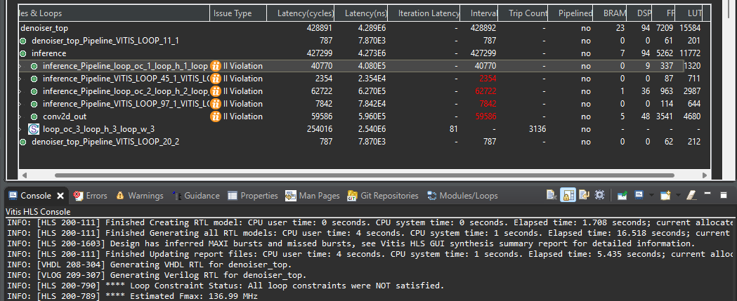
Cấu hình tối ưu hóa hiệu năng
Để đạt cấu hình tối ưu hóa mạnh mẽ về tốc độ xử lý ảnh nhanh nhất có thể. Đồ án thử nghiệm tối ưu mạnh bằng:
- PIPELINE II=1
- UNROLL hoàn toàn
- ARRAY_PARTITION complete
- Multi-buffer architecture
Multi-Buffer Architecture: Thay vì sử dụng cơ chế chia sẻ bộ đệm (Buffer Sharing) (chỉ dùng 2 buffer A và B), đồ án đã triển khai 5 bộ đệm riêng biệt (buf1 đến buf5) cho từng tầng trung gian. Nhằm loại bỏ hoàn toàn sự phụ thuộc dữ liệu tuần tự, cho phép trình biên dịch HLS tối ưu hóa luồng dữ liệu (Dataflow) hiệu quả hơn.
Array Partitioning: Áp dụng #pragma HLS ARRAY_PARTITION complete dim=3. Giúp chuyển dữ liệu từ BRAM sang register, có thể truy cập đồng thời nhiều channel trong 1 chu kỳ clock, tăng throughput
Full Unroll & Pipeline: Sử dụng #pragma HLS UNROLL hoàn toàn cho các vòng lặp tính toán Kernel (3x3) và số lượng kênh (Input/Output Channels). Duy trì #pragma HLS PIPELINE II=1 tại vòng lặp quét ảnh để tăng mức song song và giảm latency tối đa
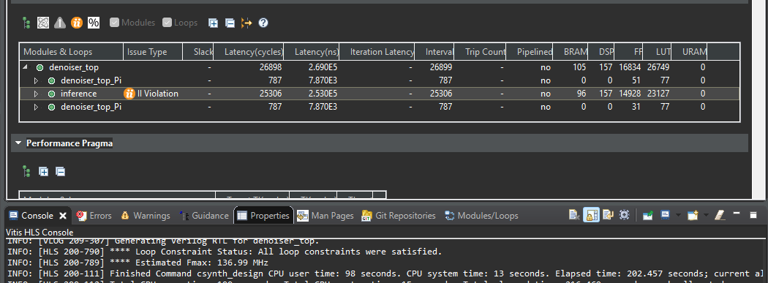
Cấu hình tối ưu hóa tài nguyên (Area-Efficient)
Sau nhiều thử nghiệm, đồ án nhận thấy với mạng nhỏ như MNIST Autoencoder, việc tối ưu quá mạnh không mang lại hiệu quả tốt về tài nguyên. Do đó cấu hình cuối cùng sử dụng:
- INLINE recursive
- UNROLL factor=2
- Shared buffer
INLINE recursive: #pragma HLS INLINE recursive, giúp phẳng hóa toàn bộ logic vào một khối duy nhất, cho phép HLS nhìn thấy toàn bộ dataflow và nhận ra rằng các layer chạy tuần tự có thể tái sử dụng các DSP block. Kết quả DSP giảm mạnh
UNROLL factor=2: #pragma HLS UNROLL factor=2. Không unroll toàn bộ vòng lặp mà chỉ tạo 2 multiplier song song, thay vì 1 multiplier (không unroll) hoặc 8 multiplier (full unroll). Điều này giúp giảm đáng kể:DSP, LUT, FF. Kết quả tài nguyên Giảm mạnh FF và LUT (về mức ~10,000 LUT), chỉ sử dụng 16 DSP. Nhưng Latency tăng lên ~540,000 cycles
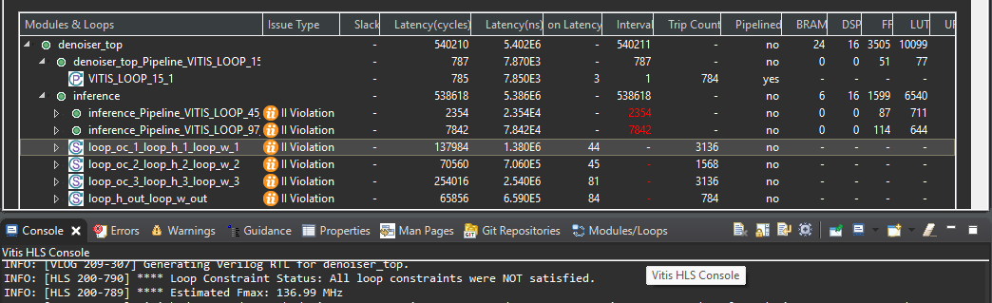
Phân tích kết quả thực thi
Bảng so sánh tài nguyên qua các giai đoạn tối ưu:
Tài nguyên | Không pragma | Full PIPELINE + Full UNROLL + ARRAY_PARTITION | (INLINE+UNROLL×2)
BRAM | 23 | 105 | 24
DSP | 94 | 157 | 16
FF | 7209 | 16834 | 3505
LUT | 15584 | 26749 | 10099
Fmax | 136.99 MHz | 136.99 MHz | 136.99 MHz
Latency | ~428k cycles | ~26k cycles | ~540k cycles
Thời gian/ảnh |  | ~0.197 ms | ~3.95 ms
Phân tích trade-off:
Cấu hình tối ưu tốc độ đạt latency thấp hơn 20 lần so với cấu hình tối ưu tài nguyên, nhưng đổi lại BRAM tăng gần 5 lần (22→105) và DSP tăng gần 10 lần (16→157). Đây là đặc tính điển hình của thiết kế phần cứng FPGA: tốc độ và tài nguyên luôn có sự đánh đổi.
Việc sử dụng 5 buffer độc lập (buf1 đến buf5) trong cấu hình tối ưu tốc độ thay vì tái sử dụng 2 buffer là nguyên nhân chính khiến BRAM tăng, nhưng đổi lại HLS có thể áp dụng ARRAY_PARTITION complete cho từng buffer một cách độc lập, loại bỏ hoàn toàn port conflict và đạt II=1 cho mọi loop.
Lựa chọn cấu hình cuối cùng
Sau khi thử nghiệm nhiều cấu hình pragma khác nhau, đồ án lựa chọn cấu hình:
- INLINE recursive
- UNROLL factor=2
- Shared buffer (buffer_A, buffer_B)
làm kiến trúc cuối cùng.
Mặc dù cấu hình tối ưu tốc độ có thể giảm latency xuống khoảng ~26k cycles, nhưng tài nguyên sử dụng tăng rất lớn (DSP, BRAM, LUT). Trong khi đó, cấu hình được chọn giúp giảm mạnh tài nguyên phần cứng: DSP giảm còn 16mLUT và FF giảm đáng kể, BRAM duy trì ở mức thấp
Latency tăng lên khoảng ~540k cycles (~3.95 ms/ảnh), tuy nhiên vẫn đáp ứng tốt yêu cầu xử lý ảnh MNIST.
Do đó, đồ án ưu tiên cấu hình tối ưu tài nguyên nhằm đạt sự cân bằng hợp lý giữa hiệu năng và khả năng triển khai thực tế trên FPGA.

